

**PROJET ROBOT D'ACCUEIL**

**Classes de Première STI2D – session 2021**

**Objectifs à atteindre**

* Mise en œuvre matérielle et logicielle
* Représentation fonctionnelle
* Maquettage numérique
* Réalisation d'un prototype

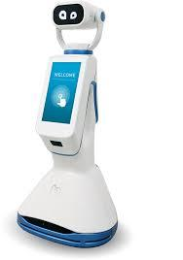**Introduction**

## La start-up Hease Robotics[1], basée à Villeurbanne (69) s'apprête à déployer un robot Heasy à la gare TGV d'Aix-en-Provence.

## Comme les galeries commerciales et les magasins qui commencent à s'équiper de robots, le lycée Pasquet désire se doter d’un robot d’accueil.

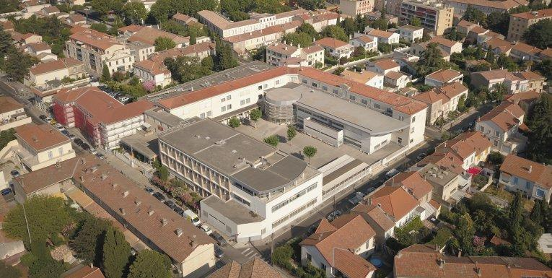

**Mise en situation en vue du Cahier des charges**

**Remplacer les bornes d'accueil**

À l'instar de Keylo[2], les robots d'accueil bombent le torse pour intégrer un écran afin d'interagir avec le client. *« Ce type de robots fait pour le moment office de borne d'accueil améliorée. Leur intelligence est encore loin d'être comparable à la nôtre,* nuance le chercheur Jean-Claude Heudin. *Plus les tâches sont spécifiques et plus on est capable de faire des systèmes performants. Inversement, plus elles sont générales, plus elles réclament du sens commun. Et donner du sens commun à une machine, c'est un immense challenge en soi. »*

**Exigences / Expression du besoin :**

* Le système devra permettre aux visiteurs d’avoir des informations pertinentes sur le fonctionnement du lycée.
* Le système devra avoir un aspect attirant et des dimensions réalistes.
* Le robot devra réagir à la présence d’un visiteur.

**Constitution du système :**

**Le système comprend trois parties :**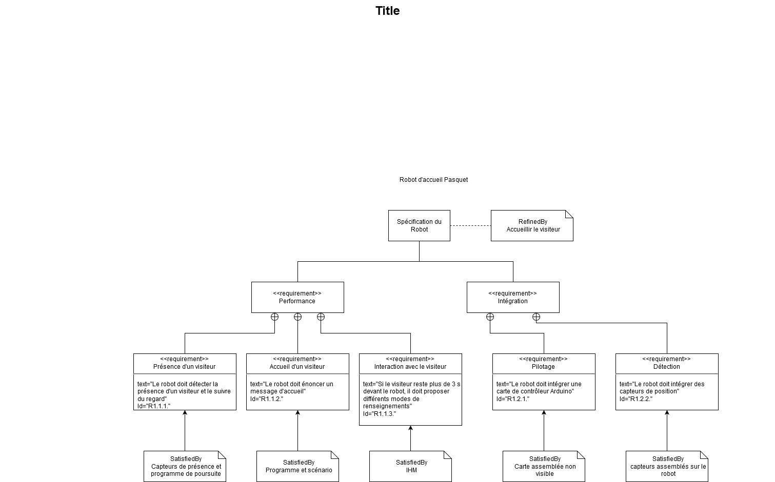

**Le Robot**

Le point de départ est le robot Ohbot qui devra être modifié afin d’intégrer les capteurs de présence et la carte de contrôleur.

**Les performances**

Le robot devra réagir à la présence d’un visiteur.

Le robot devra suivre le mouvement du visiteur.

**Travail demandé**

Vous allez restituer votre travail, par une présentation orale, type « revue de projet ». Pour votre soutenance vous remettrez un **diaporama** (pensez à garder suffisamment de temps pour sa réalisation) d’une quinzaine de diapositives (± 2), ordonnées :

1. présentation de la problématique (CdCF, besoin)
2. modélisation de la solutions (représentation fonctionnelle)
3. présentation des choix technologiques
4. prototypage, réalisation et mise en œuvre
5. impact environnemental du système
6. conclusion

*Vous vous efforcerez d’évaluer le coût matériel de ce projet, à partir de la liste des fournisseurs proposée.*

**Répartition des tâches**

|  |  |
| --- | --- |
| Tâche 1 : | **Détection mouvement + éveil du robot**  ***Étude, Conception et Réalisation de la partie détection de mouvement et réactions programmées***  - Appropriation du sujet, Identification du besoin, gestion du projet  - Recherches solutions  - Choix des composants électroniques, (expérimentations, essais, analyse des écarts)  - Modélisation et schéma électrique  - Choix stratégiques, Programmation.  - Réaliser le prototype |
| Tâche 2 : | **Détection mouvement + Rotation tête du robot**  ***Commande de la motorisation du système associée à une carte hacheur gérant le sens de rotation et la vitesse tout en sécurisant le déplacement.***  - Effectuer l’analyse des spécifications du CDCF associées à la reconnaissance de l'environnement d'évolution du robot  - Lister et étudier les technologies de mesure des distances et/ou des zone de contraintes géographique  - Effectuer le choix des composants  - Effectuer un schéma de principe de fonctionnement  - Réaliser la maquette numérique  - Réaliser le prototype |
| Tâche 3 : | **Conception design et Intégration des composants**  **Étudier et concevoir les possibilités d'intégration de la carte de contrôleur**  - Effectuer l’analyse des spécifications du CDCF associées à l'intégration des parties commande  - Lister et étudier les possibilités de fixation  - Effectuer les choix de matériaux  - Concevoir la maquette numérique  - Réaliser le prototype |
| Tâche 4 : | **Conception design et Intégration des composants**  **Étudier et concevoir les possibilités d'intégration des capteurs de présence**  - Effectuer l’analyse des spécifications du CDCF associées à l'intégration des parties commande et opérative  - Lister et étudier les possibilités de fixation  - Effectuer les choix de matériaux  - Concevoir la maquette numérique  - Réaliser le prototype |

**Productions finales attendues : dossier technique (Français/Anglais) contenant l'ensemble de vos documents préparatoires et diaporama de présentation finale**

***Même si chaque binôme a une tâche particulière assignée, il demeure que la cohérence de l'ensemble sera bonifiée et vous permettra de mener à bien votre projet.***

**Planification du projet**

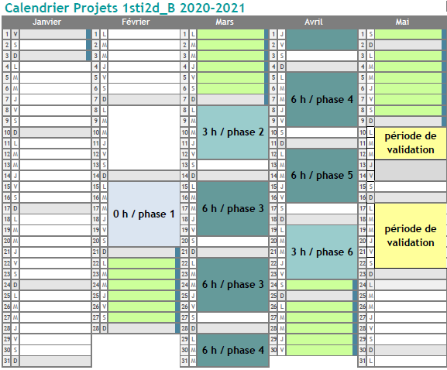

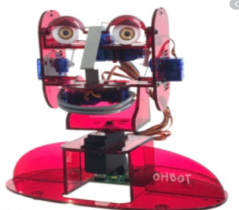

**Les outils logiciels**

Avant de commencer le travail, il est nécessaire que tous les intervenants du projet utilisent les mêmes outils afin de faciliter les échanges.

Vous pouvez privilégier les outils en ligne comme :

* Docs pour la bureautique (ou Libre Office)
* Slides pour les présentations
* Sheets pour les feuilles de calculs
* Gantt Project pour la planification :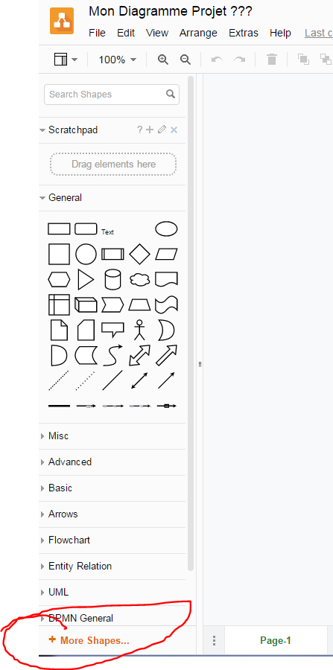
* <https://gantt-project.fr.uptodown.com/windows>
* Draw.io / diagram.net pour la représentation SysML :
* <https://app.diagrams.net/> (ajoutez les diagrammes SusML dans 'More Shapes...)
* Google drive pour la plate-forme d’échanges
* Google groups pour la liste de diffusion

Ou tout autre outil qui vous convient... Pensez que nous pourrions revivre une situation de confinement, il est donc crucial d'utiliser des outils accessibles à tous !

Dans tous les cas, votre diaporama de présentation sera rendu au format .pdf !!!

Vous trouverez ici une aide précieuse pour le développement informatique :

[http://deusyss.developpez.com/](http://deusyss.developpez.com/tutoriels/RaspberryPi/PythonEtLeGpio/)

1. <https://www.aderly.fr/actualites/innovation-lyonnaishease-robotics-met-un-robot-a-votre-service/>
2. <https://www.generationrobots.com/fr/402797-robot-keylo.html>